1. 安装 .net 4.5
2. 安装IIS7
3. 安装SQL Server2012
4. 部署web

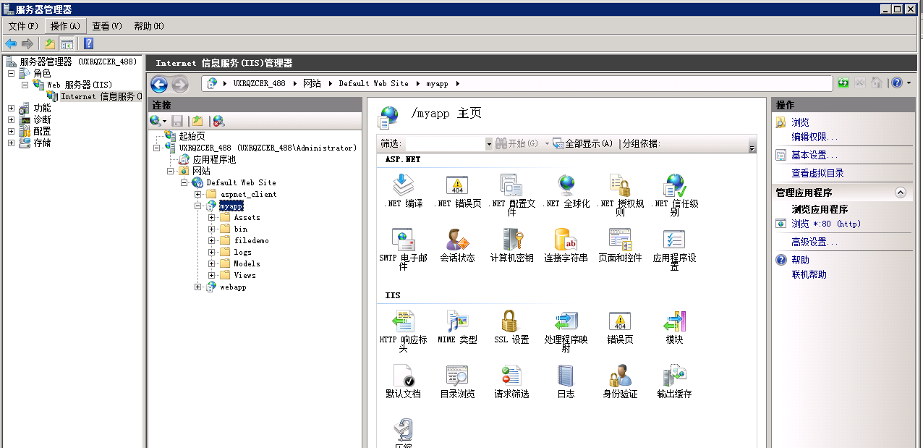

4.1 添加应用myapp

4.2 设置对应物理路径

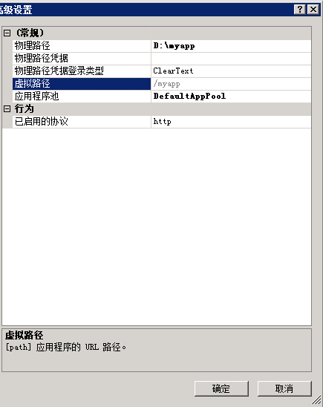

4.3 设置应用池.net Framework版本为V4.0

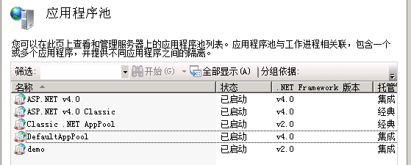

4.4 启用32位应用程序

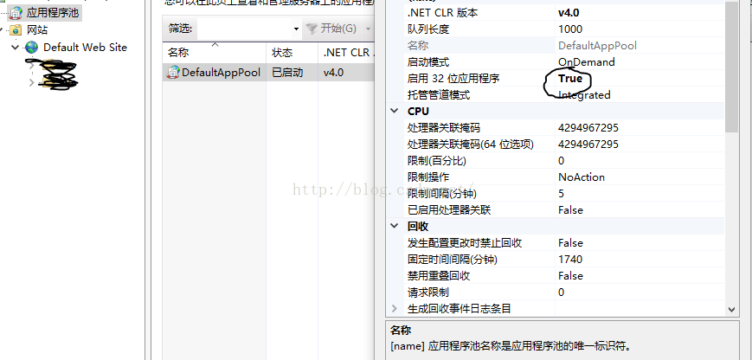

1. 访问localhost/myapp访问网站
2. 配置文件说明

D:\\myapp\Web.config文件

<add key="emailaccount" value="hzxlhbkj@sina.com" /> //发件人账号

<add key="emailpassword" value=" " />//发件人密码

<add key="emailsmtp" value="smtp.sina.com" />//邮件服务器

<add key="smtpport" value="25" />//邮件服务器端口

<add key="emailto" value="xxx@126.com;yyy@126.com" />//收件人,多个以;分隔

<add key="intervaltime" value="600000" />//异常监控发送邮件轮询时间10分钟

<add key="istest" value="true" />//异常监控发送短信开关

<add key="mobile" value="13888888;13899999" />//接收短信手机号, 多个以;分隔

1. TCPService 接收数据服务

命令行输入services.msc，启动TCP接收数据服务

